Morales Aguirre Sergio Carlos

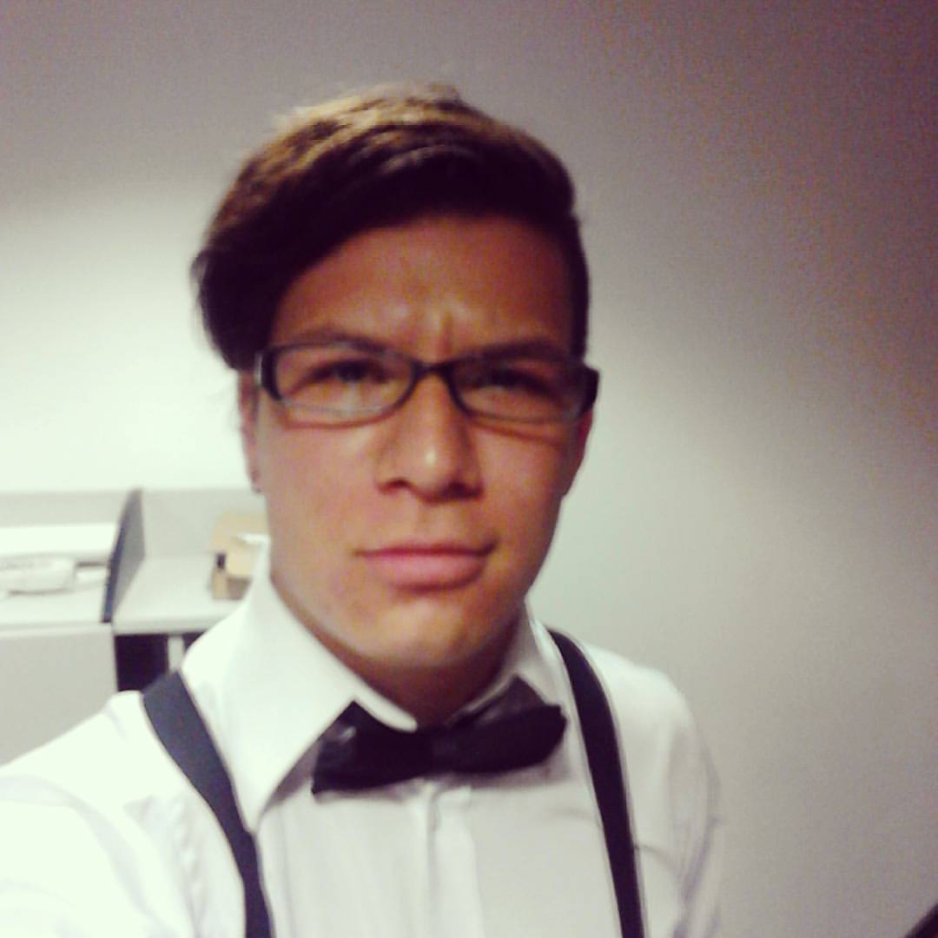

#### DATOS PERSONALES

**Edad:** 23 años

**Nacionalidad:** Mexicana

**Estado civil:** Soltero

**Dirección actual:** Fontana 2#B

Col.Lomas Boulevares

México D.F

**Teléfono: 55 61 75 41 98**

**Correo electrónico: sergioCMA@live.com.mx**

##### OBJETIVO

**crecer personalmente dentro de la institución al igual que laboralmente, aprender de ella y aportar ideas de crecimiento para la empresa.**

##### EDUCACIÓN

**Preparatoria**

**leonardo bravo 2009-2012**

**Certificado**

**Universidad -actualidad**

**universidad interamericana para el desarrollo**

**licenciatura en ciencias y técnicas de la comunicación (Último Cuatrimestre)**

##### EXPERIENCIA PROFESIONAL

**Asistente de producción para la conferencia de Paul Brown (director de cine) que fue transmitida por internet.**

**Conductor y productor en programas de radio piloto con fines escolares.**

**Conductor de programas de televisión transmitidos por internet como proyecto personal.**

**Camarógrafo y fotógrafo para proyectos musicales.**

**Creador de video publicitario para la aplicación WeDogs (aplicación lanzada para cualquier dispositivo móvil, que permite contratar paseadores profesionales para las mascotas).**

**Editor de videos para proyectos musicales.**

**Becario, En el área de comunicación (empresa Medkids) Edición de foto y video, manejo de contenido en redes sociales.**

**Becario, En la Universidad Interamericana para el Desarrollo (UNID) en el área de certificación y titulación.**

**Floor Manager en el programa Voces al Aire Expresiones en línea, que es transmitido por internet.**

**Fotógrafo en eventos sociales y eventos deportivos. (Empresa propia “Sprocket Studio”)**

**IDIOMAS**

Inglés: 50%

**ÁREAS DE INTERÉS**

Producción y edición.

**PROGRAMAS QUE SE MANEJAR**

* photoshop
* final cut
* after effects
* adobe audition
* pro tolos
* Premiere Pro
* Word
* Excel